Titel der Maßnahme:

Eingabemaske für MappingZero-Maßnahmen
Dieses Dokument enthält alle Fragen der Online-Eingabemaske zur Mitarbeit an MappingZero. Es kann genutzt werden, um einen Überblick zu bekommen, Informationen zu sammeln (um sie später nur noch kopieren zu müssen) und gemeinsam an Maßnahmen zu arbeiten. Einfach diese Vorlage kopieren und pro Maßnahme ein Dokument an der entsprechenden Stelle in der Cloud-Ordnerstruktur ablegen. Bitte auch die Hinweise im Mitmachen-Wiki beachten.
Fragen mit einem * sind verpflichtend. Die Fragen, die hier mit ⁽*⁾ markiert sind, sollten zwar möglichst beantwortet werden, können aber nach Wegklicken einer Erinnerung leergelassen werden.

Eine Maßnahme für MappingZero vorschlagen
Schön, dass du MappingZero unterstützen und eine Maßnahme eintragen möchtest.
Jedes Feld in dieser Eingabemaske gehört zu einem Informationsfeld in der MappingZero-Webseite.
Du hast stets die Möglichkeit die Angabe zu pausieren und zu einem späteren Zeitpunkt weitere Informationen einzutragen (Button oben rechts).
Wenn du alles eingetragen hast, beendest du die Eingabe mit dem Button "Absenden". Diese Angaben werden anschließend auf Vollständigkeit und Plausibilität geprüft und auf die MappingZero-Website übertragen.

Einbindung der Maßnahme
MappingZero stellt Maßnahmen vor, mit denen die Klimaneutralität Deutschlands bis 2035 erreicht werden soll.
Auf welche Art und Weise kann mit dieser Maßnahme Emissionen eingespeichert, nicht ausgestoßen oder aus der Atmosphäre geholt werden?
Möglich ist, dass eine Maßnahme nicht selbst zur Emissionsminderung beiträgt, aber wichtig ist, damit andere Maßnahmen wirken können.
Zum Beispiel: Der Bau von Fahrradwegen führt nicht direkt zu weniger CO2-Ausstoß, ist aber wichtig. Denn mit dieser Maßnahme wird eine wichtige alternative Mobilität aufgebaut (und bestenfalls Emissionen durch Autofahrten vermieden).

* Welchen Sektor betrifft die Maßnahme, die du eintragen möchtest?
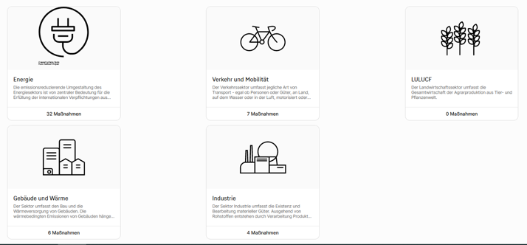
Sollte die von dir vorgeschlagene Maßnahme einen anderen Sektor betreffen, vermerke dies bitte im Kommentarfeld.
- Verkehr
- Energie
- Industrie
- Gebäude und Wärme
- LULUCF
- Nachhaltige Finanzwirtschaft
- Internationaler Ausgleich

⁽*⁾ Zu welchem Unterthema der Themenstruktur gehört die Maßnahme?
Bitte schau dir das Übersichtsdokument für die sektorspezifische Themenstruktur an und kopiere die Nummer bzw. den Namen des Unterthemas, zu dem die Maßnahme gehört.
Beispielpfad: Industrie / 2. Produktion / 2.2 Mineralindustrie / 2.2.1 Zement

Titel und Beschreibung der Maßnahme
Führe bitte die wichtigsten Informationen zu einer Maßnahme auf: Was wird konkret gefordert und warum?
Der Titel soll prägnant sein, bitte keine ganzen Sätze! Es genügt eine Kombination aus einem Substantiv und einem Verb (Beispiel: „Grüne Welle implementieren“).
Die Beschreibung der Maßnahme besteht bestenfalls aus drei Absätzen mit jeweils ca. sechs Sätzen.

* Titel der Maßnahme
Bitte wähle einen aussagekräftigen Titel für die Maßnahme. (Keine Zeichenbegrenzung)
Beispieltitel: „Carbon Capture in der Zementindustrie regulieren“

* Beschreibung der Maßnahme
Woraus genau besteht die Maßnahme? (Keine Zeichenbegrenzung)
Hinweise zum Ausfüllen
- Kurz die Emissionsquelle und ggf. das Einsparpotential erwähnen. Die genaue Bilanzierung erfolgt durch das Hauptamt.
- Erläutern, worin die Maßnahme besteht. Auf welche Weise werden Emissionen eingespart?
- Nach Bedarf erwähnen, was zur Umsetzung der Maßnahme nötig ist, ggf. relevante Gesetze.
- Falls abzusehen, kurz erläutern, was sich nach Umsetzung der Maßnahme verändern würde.
- Falls die Maßnahme hier schon in irgendeiner Form bewertet wird (z.B. "hohes Emissionsreduktionspotential") muss dies fundiert werden.
Beispieltext: „Zementherstellung verursacht neben energiebedingten auch prozessbedingte Treibhausgas-Emission. Zur umfassenden Emissionsreduktion wird die Abscheidung von CO2 (Carbon Capture) in diesem Industrieprozess daher als potenziell wichtiges Element gesehen. Zugleich wird Carbon Capture bis 2030 als eine der teuersten und, bspw. im Vergleich zum Energieträgerwechsel, als weniger wirkungsvolle Maßnahme bei der Emissionsreduktion eingeschätzt.
Eine Novellierung des Kohlenstoffspeichergesetzes (KSpG) sollte die Begrenzung des Carbon Capture-Einsatzes auf Industriezweige mit prozessbedingten unvermeidlichen Emissionen sicherstellen. Darauf aufbauend ist die Nutzung des abgeschiedenen CO2 (CCU) zu priorisieren, sofern dies in geschlossenen Kreisläufen geschieht. Andernfalls ist die Speicherung (CCS) vorzuziehen, wobei auch hier die nachträgliche atmosphärische Freisetzung verhindert werden muss. Neben Fragen zur Umweltverträglichkeit und zur technischen Umsetzung der Verfahren sind (überregionale) Transportinfrastruktur und ökonomische Abwägungen u.a. zur Finanzierung langfristigen Monitorings zu betrachten. Dringend benötigt werden öffentliche Beteiligung sowie raumordnerische Kompetenz des Bundes in der Planung von CCS-Projekten.

Kennzeichnung der Maßnahme

⁽*⁾ In welche Kategorie würdest du die vorgeschlagene Maßnahme einsortieren?
1,5-Grad-Gesetzespaket: Diese Maßnahme ist im 1,5-Gesetzespaket von GermanZero erhalten.
In Umsetzung: Diese Maßnahme wird gerade bzw. ist schon teilweise umgesetzt.
Umgesetzt: Diese Maßnahme wurde bereits umgesetzt.
- In Umsetzung
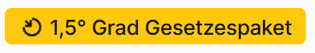
- Umgesetzt
- 1,5-Grad-Gesetzespaket
- Sonstiges: ________________

⁽*⁾ Welche politische Ebene ist für diese Maßnahme zuständig?
Falls mehrere Ebenen verantwortlich sind, dann wähle bitte hier die hauptverantwortliche Ebene. Im Kommentarfeld unten kannst du ergänzen, wer aus deiner Sicht außerdem verantwortlich ist.
- Kommune
- Landesebene
- Bund
- EU

Gibt es weitere politisch verantwortliche Ebenen?

Quellen und Links
Die Literaturquellen sind unverzichtbar für MappingZero, da alle Maßnahmen (wissenschaftlich) belegbar sein müssen. Die von dir hier eingetragenen Quellen können mit deinen Angaben in den nächsten Abschnitten dieser Umfrage verlinkt werden. Alle genutzten Quellen müssen hier eingetragen werden.
Du hast Fragen zum Umgang mit Quellen? Im Wiki haben wir einige Hinweise gesammelt. Bitte sei bei der Quellenbeschreibung möglichst genau und gib Herausgeber:in, Autor:in, Jahr, Zugriffsdatum und ggf. Seiten/Zeilenangabe an.
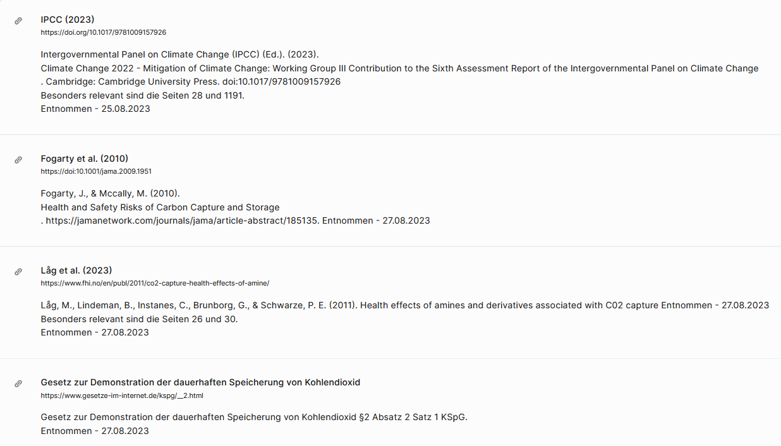

* Quelle #1
Titel der Quelle:
Link der Quelle:
Beschreibung:

⁽*⁾ Quelle #2
Titel der Quelle:
Link der Quelle:
Beschreibung:

⁽*⁾ Quelle #3
Titel der Quelle:
Link der Quelle:
Beschreibung:

Weitere Quellen können hier eingetragen werden. Bitte dokumentiere sie weiterhin mit einem Titel, einem Link und einer Beschreibung.

Wissenswertes
In der Rubrik „Wissenswertes“ werden Fakten, Zusammenhänge und Hintergrundwissen kurz und knapp dargestellt, sodass die Nutzer:innen schnell ein Gesamtbild der Maßnahme bekommen. Ist euch bei der Recherche etwas als besonders interessant in Erinnerung geblieben? Das könnt ihr hier aufschreiben und kurz erläutern. Bitte kurzfassen, am besten pro Fakt nur ein Satz.
Hinweise zum Ausfüllen
- Grundsätzlich kann hier alles hinterlegt werden, was in dem Kontext interessant ist.
- Bitte keine Meinungen oder Positionen präsentieren, sondern Zahlen, bzw. Feststellungen, die eine Einschätzung der Maßnahme erleichtern. Ein Beispiel zum Thema Tempolimit: "Auf 70,4 % der Bundesautobahnen existiert kein Tempolimit (Stand 2015)."
- Falls Einschätzungen zur Umsetzung der Maßnahme gemacht werden, sollten diese klar als solche gekennzeichnet und, wie stets, mit Quellen hinterlegt werden.
- Sachverhalte aus der aktuellen Gesetzgebung passen auch gut.
- Fokus sollte auf Zahlen liegen.
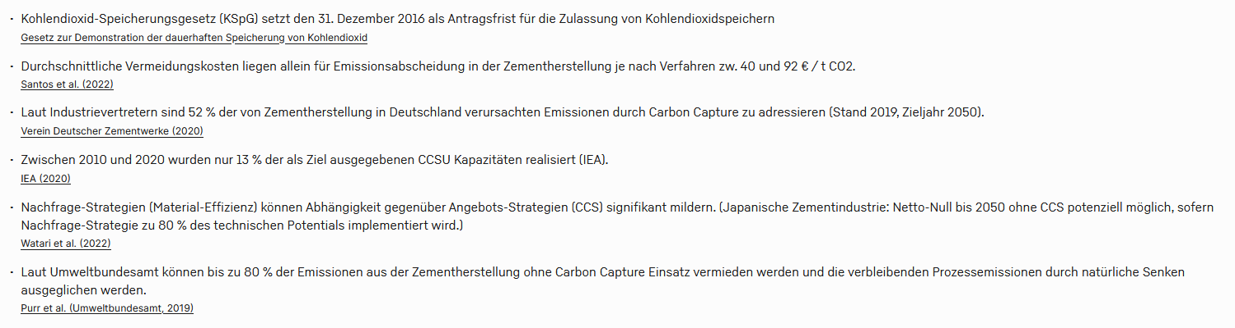

* Wissenswertes #1
Wissenswerter Fakt:
Quellenverknüpfung (Titel der in Abschnitt 4 eingetragenen Quelle):

⁽*⁾ Wissenswertes #2
Wissenswerter Fakt
Quellenverknüpfung (Titel der in Abschnitt 4 eingetragenen Quelle):

⁽*⁾ Wissenswertes #3
Wissenswerter Fakt:
Quellenverknüpfung (Titel der in Abschnitt 4 eingetragenen Quelle):

Weitere wissenswerte Fakten können hier eingetragen werden. Bitte verknüpfe alle Fakten weiterhin mit einer in Abschnitt 4 angegebenen Quelle.

Risiken
Welche Risiken gehen von der Maßnahme z.B. für die Umwelt oder im Hinblick auf soziale Gerechtigkeit aus und sollten bei allen Bemühungen Emissionen einzusparen nicht unter den Tisch fallen? Gibt es Risiken bei der Umsetzung? Wenn du hier etwas angibst, sei bitte möglichst spezifisch und beschreibe, was die Ursache für das Risiko ist und ggf. wie es minimiert werden könnte.
Hinweis zum Ausfüllen: Hier geht es nicht darum, wer wie zur Maßnahme steht (Abstimmungsverhalten, populäre Meinung etc.), sondern darum, welche Effekte die Maßnahme (neben der Emissionsreduktion) erwartbar mit sich bringen könnte.
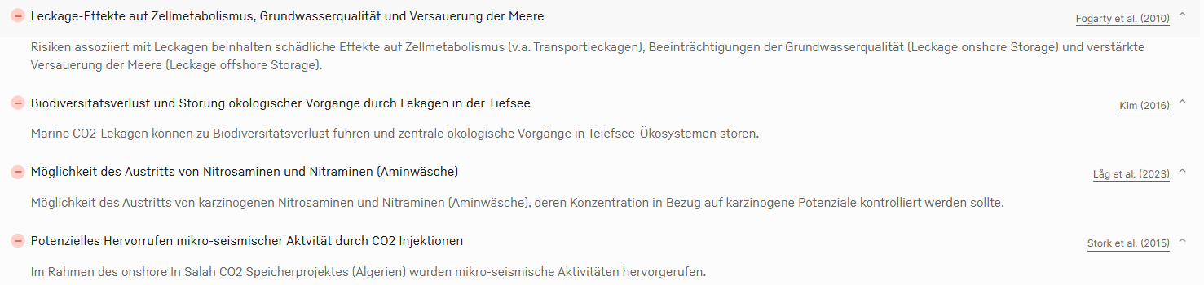

⁽*⁾ Risiko #1
Titel:
Beschreibung:
Quellenverknüpfung (Titel der in Abschnitt 4 eingetragenen Quelle):

⁽*⁾ Risiko #2
Titel:
Beschreibung:
Quellenverknüpfung (Titel der in Abschnitt 4 eingetragenen Quelle):

Weitere Risiken können hier eingetragen werden. Bitte verknüpfe alle Risiken weiterhin mit einer in Abschnitt 4 angegebenen Quelle.

Potenziale
Welche wünschenswerten Effekte können durch die Maßnahme neben der Emissionsminderung eintreten? Inwieweit wirkt sich die Maßnahme positiv auf andere Bereiche aus? Denkbar ist hier z.B. eine Steigerung der Lebensqualität oder andere ökologische/soziale Auswirkungen.
Hinweis zum Ausfüllen: Hier geht es nicht darum, wer wie zur Maßnahme steht (Abstimmungsverhalten, populäre Meinung etc.), sondern darum, welche Effekte die Maßnahme (neben der Emissionsreduktion) erwartbar mit sich bringen könnte.
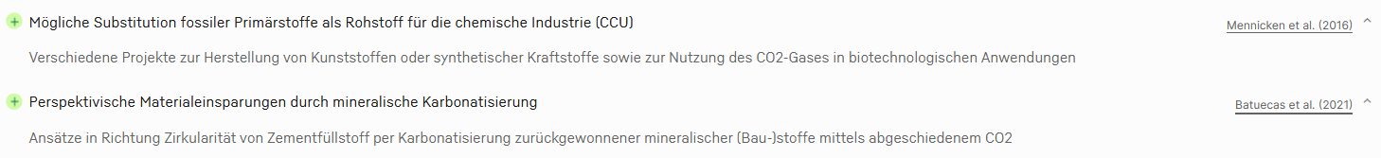

⁽*⁾ Potenzial #1
Titel:
Beschreibung:
Quellenverknüpfung (Titel der in Abschnitt 4 eingetragenen Quelle):

⁽*⁾ Potenzial #2
Titel:
Beschreibung:
Quellenverknüpfung (Titel der in Abschnitt 4 eingetragenen Quelle):

Weitere Potenziale können hier eingetragen werden. Bitte verknüpfe alle Potenziale weiterhin mit einer in Abschnitt 4 angegebenen Quelle.

Praxisbeispiele
Nicht alles, was wir vorschlagen, ist zwingend schon wissenschaftlich untersucht. Oft gibt es aber schon Beispiele aus der Praxis. Falls ihr diese kennt, beschreibt sie bitte hier. Bitte seid so konkret wie möglich und verlinkt eine Website.
Hinweis: Hier sind die Maßgaben für wissenschaftliche Quellen das erste Mal etwas lockerer zu betrachten, sodass hier z.B. auch Zeitungsartikel Platz finden. Wichtig ist jedoch auch hier, dass das Praxisbeispiel die Effekte der Maßnahme bzw. der Potenziale/Risiken unterstreicht.
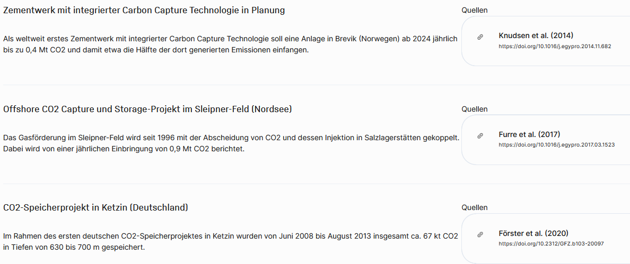

⁽*⁾ Praxisbeispiel #1
Titel:
Beschreibung:
Quellenverknüpfung (Titel der in Abschnitt 4 eingetragenen Quelle):

Praxisbeispiel #2
Titel:
Beschreibung:
Quellenverknüpfung (Titel der in Abschnitt 4 eingetragenen Quelle):

Weitere Praxisbeispiele können hier eingetragen werden. Bitte verknüpfe alle Praxisbeispiele weiterhin mit einer in Abschnitt 4 angegebenen Quelle.

Berührungspunkte

Welche weiteren Sektoren, Themen, Unterthemen werden mit dieser Maßnahme “berührt”? Falls ein Querverweis sinnvoll erscheint, können hier Seiten miteinander verknüpft werden.
Um diese Frage zu beantworten, kannst du dich erneut am Übersichtsdokument für die sektorspezifische Themenstruktur orientieren.
Falls deine Maßnahme einen Berührungspunkt mit einem Thema bzw. Unterthema hat, kopiere einfach die Nummer bzw. den Namen.
Hinweis: Liegt v.a. beim Hauptamt, aber falls euch schon in der Recherche auffällt, dass diese Maßnahme nur mit anderen Maßnahmen Wirkung entfalten kann, schreibt das gern hierhin.

Angaben zu deiner Person

⁽*⁾ Für eventuelle Rückfragen würden wir uns freuen, wenn du hier einige Informationen zu deiner Person angibst.
Es erfolgt keine Weitergabe der Daten an Dritte.
Zweck ist die Möglichkeit der schnellen Rückfrage per E-Mail.
Für einen Widerruf / Beendigung schreib bitte eine kurze E-Mail an: datenschutz@germanzero.de
- Vorname
Bei Fragen zur Eingabemaske kannst du dich an Kristian aus dem hauptamtlichen Klimapolitikteam wenden.
- Nachname
- E-Mail-Adresse
- Zu welcher Fachgruppe gehörst du?

